Классный час для обучающихся 6-ого класса на тему
«Общественные детские организации»
учителя математики МОУ Кузнечихинская СШ ЯМР
Сергеевой Светланы Викторовны

Цель: знакомство с многообразием детских общественных организаций
Участники: учащиеся 6-ого класса, представители школьных общественных организаций
Ход занятия
- Введение в тему – просмотр видеоролика о пионерской организации https://vk.com/video-32708863_456256481
- Вы посмотрели ролик о пионерской организации, крупнейшем детском объединении, которое насчитывало десятки миллионов школьников Советского Союза. В этой организации состояли многие ваши педагоги, ваши бабушки, дедушки, а у кого-то и родители. С распадом Советского Союза в 1991 г. пионерия прекратила своё существование. Но ей на смену спустя какое-то время пришли другие детские организации. Какие это организации, чем они занимаются, для чего необходимы? Наш классный час посвящён ответам на эти вопросы.
2. Знакомство с многообразием ДОО. Презентация.
Детская общественная организация – это добровольное самодеятельное и самоуправляемое объединение детей и взрослых, созданное для совместной деятельности на основе общих целей и интересов.
Существует ряд критериев, по которым подразделяются детские и юношеские общественные организации. По территориальному охвату можно выделить общероссийские, межрегиональные, региональные и местные объединения. Также современные детские объединения можно условно разделить и по направлениям их деятельности.
Пионерское движение возродилось и продолжает развивать лучшие свои традиции, о которых мы обязательно поговорим в будущем. В современном виде его представляют Международный союз пионерских организаций, Межрегиональная организация «Пионерское содружество», региональные и местные обновлённые пионерские организации.
Скаутское движение свое начало берет в начале XX века. Изначально скауты работали связистами в организациях военного ведомства, несли строевую службу, участвовали в субботниках, помогали на сельхозработах, участвовали в борьбе с беспризорностью, собирали средства голодающим губерниям, работали в санитарных поездах.
Историко-культурные и туристическо-краеведческие объединения свою деятельность направляют на возрождение традиций и обычаев отечественной культуры, изучение истории страны.
Военно-патриотические движения ориентированы на изучение и возрождение боевых и героических традиций народов страны, подготовку молодёжи к службе в армии, гражданское и патриотическое воспитание. Движение представляют поисковые объединения и отряды, военно-патриотические объединения и организации, клубы юных десантников, пограничников, юнармейцев, друзей полиции, юных инспекторов дорожного движения и т.д.
Экологические объединения занимаются природоохранной деятельностью и экологическим просвещением. Сегодня в России широко распространены региональные и местные детские экологические организации. При поддержке Министерства природных ресурсов РФ создан Детский телекоммуникационный проект «Экологическое содружество».
Социально-реабилитационные и волонтёрские организации занимаются добровольческой, благотворительной деятельностью, помощью инвалидам, ветеранам и сиротам.
Объединения профессиональной подготовки направлены на выстраивание профессиональной карьеры. Это юные журналисты, модельеры, театралы, лётчики, географы, космонавты и т.д. Заметны детские экономические организации – например, Межрегиональная общественная организация «Детский бизнес-клуб», союзы юных предпринимателей, детские банки.
Религиозные детские объединения - это организации, деятельность которых направлена на духовно-нравственное воспитание подрастающего поколения. Как пример - детское православное движение «Вестники».
Многие направления объединила крупнейшая детская организация РДШ – Российское движение школьников
Основными особенностями деятельности детских организаций является
- Наличие программы работы организации;
- Четкая формулировка целей работы организации;
- Наличие структуры организации (отряды, дружины, городские, районные, региональные, всероссийские организации);
- Наличие проработанной системы руководства организацией;
- Наличие символики организации (форма одежды, флаги, знамена, герб, гимн и т.п.);
- Традиции организации (посвящение, традиционные собрания, праздники и т.д.)

- Диагностика
-Кто из вас является членом какой-нибудь детской организации?
-Кто хотел бы вступить в одну из детских организаций?
С помощью сигнальных карточек дети фиксируют на плакате своё желание или нежелание быть членом ДОО.
- Выступления гостей.
В нашей школе ведут свою работу несколько детских организаций.
-РДШ возглавляет Садыкова Евгения Тависовна.
-Вы, наверняка, обращали внимание на ребят в форме. Это- юнармейцы. Их классный руководитель Кузнецов Вячеслав Алексеевич расскажет об их деятельности.
-Начинает свою работу в направлении ЮДП Веневцев Владислав Иванович.
- Подведение итогов
Современные детские объединения занимаются благотворительными делами, организуют активный отдых, соревнуются в интеллектуальных и спортивных турнирах.
Я прошу выразить своё отношение к теме классного часа через написание синквейна. (Объединяются в группы)
Правила написания синквейна
1 строка:
Название темы, выраженное одним словом (существительным)
2 строка:
Определение темы в двух прилагательных или причастиях
3 строка:
Три глагола, показывающее действие в рамках данной темы
4 строка:
Фраза из 4-ёх слов, показывающая отношение автора к теме
5 строка:
Завершение темы, синоним первого слова, выраженного любой частью речи
(Синквейны зачитать)

- Рефлексия
Если у кого-то изменилось мнение по поводу участия в ДОО, можно его выразить на нашем плакате.

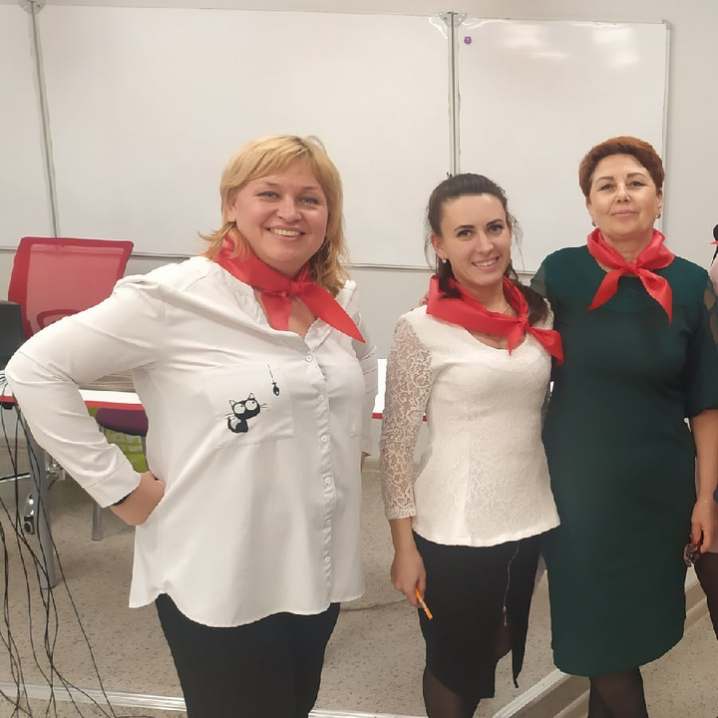

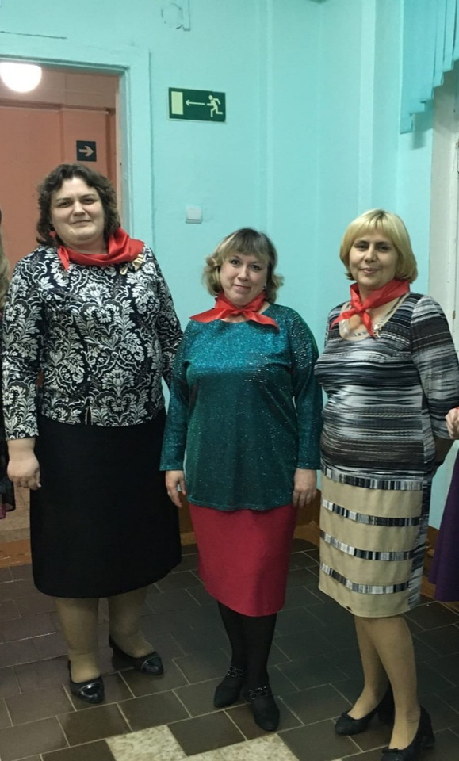

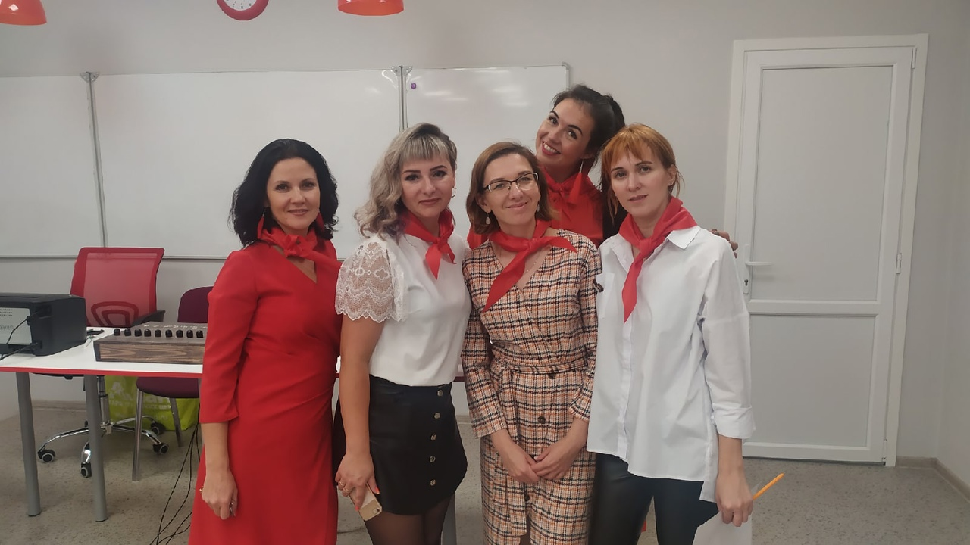

- Какие детские организации существуют в современной России?
- Чем они занимаются?
- Для чего они необходимы?

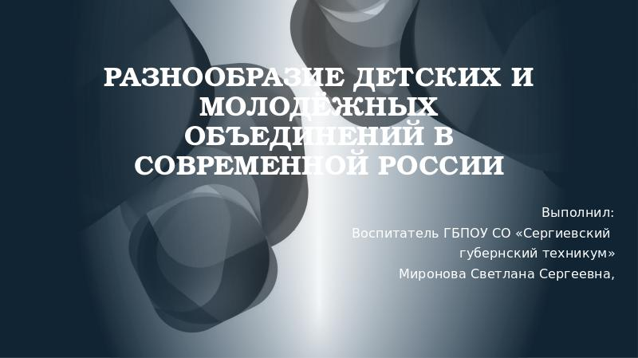

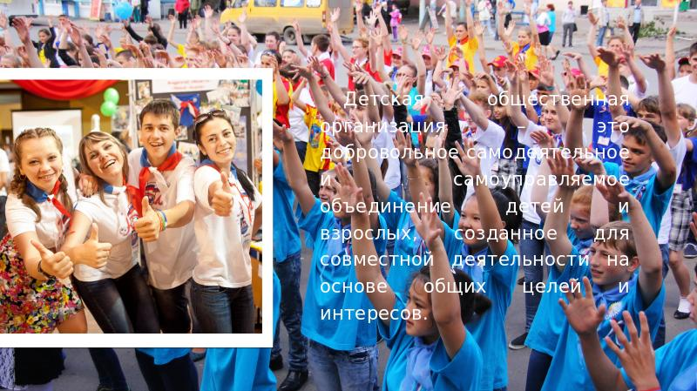

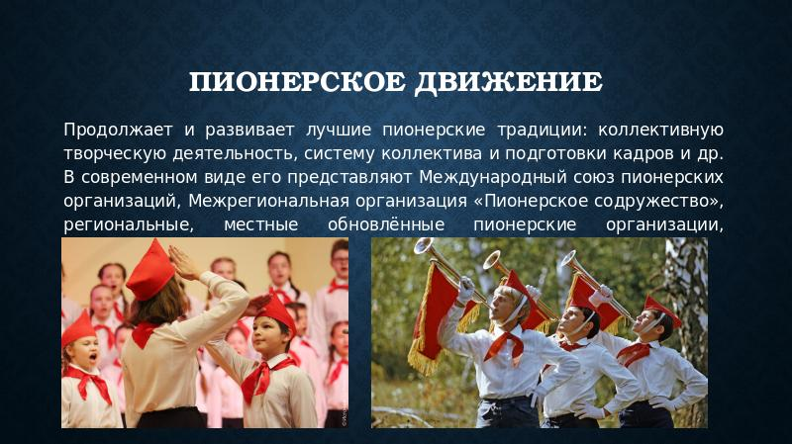

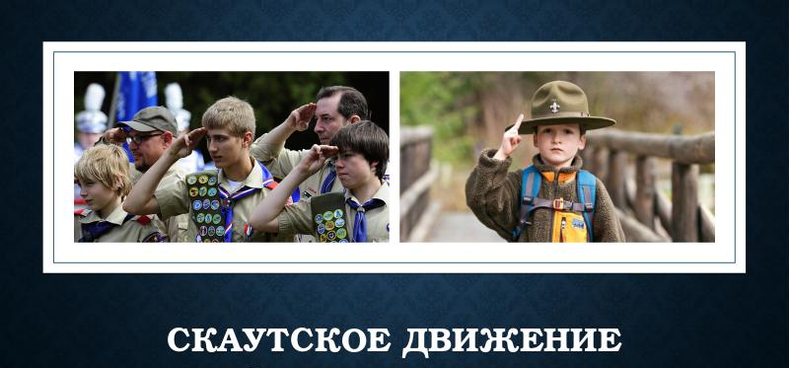

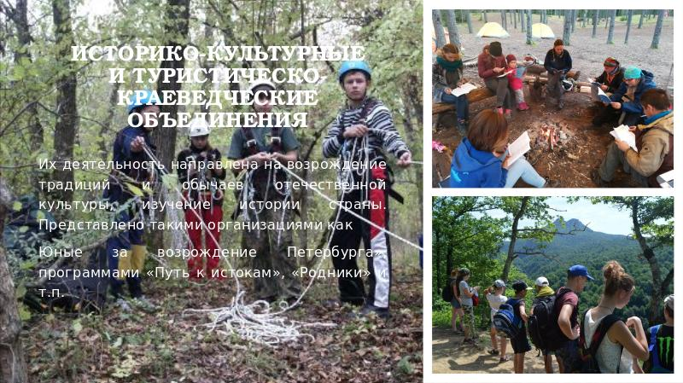

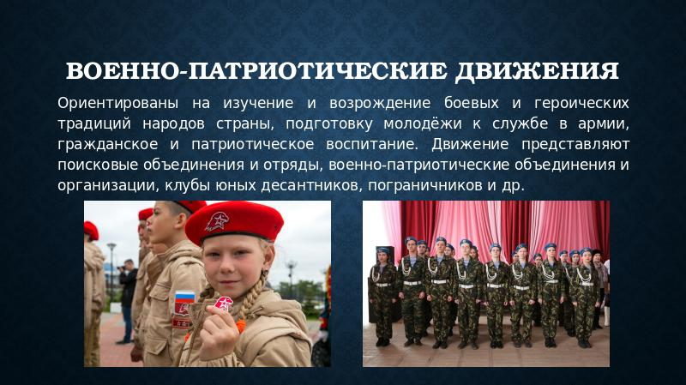

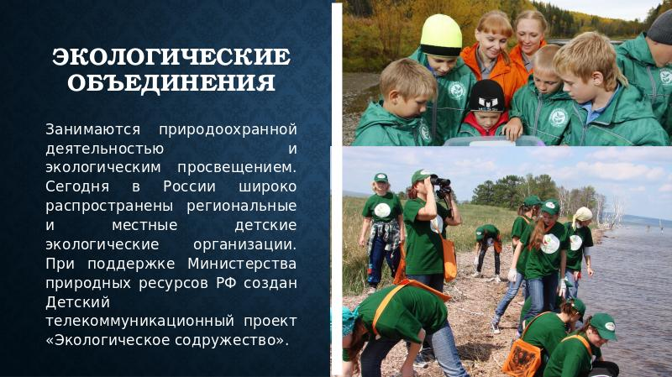

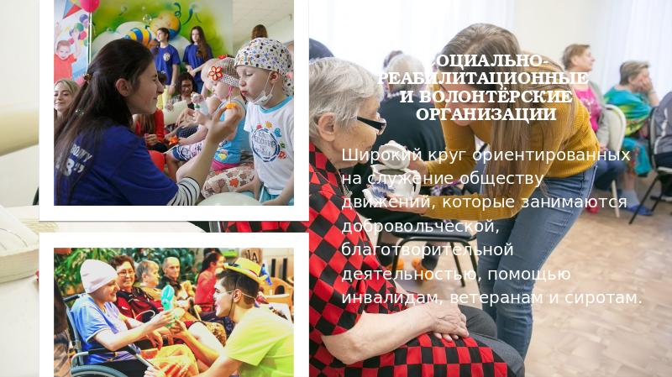

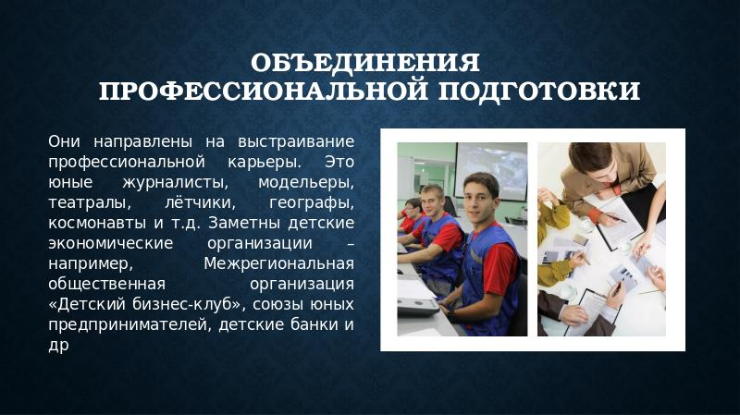

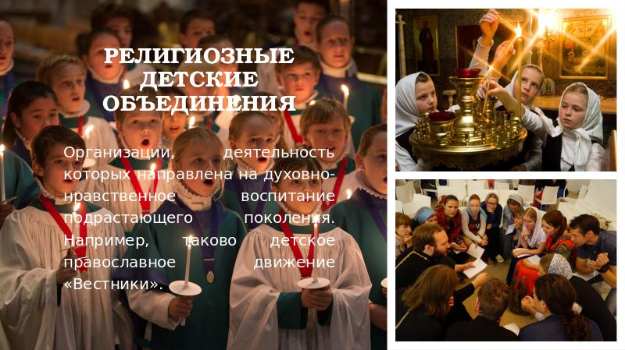

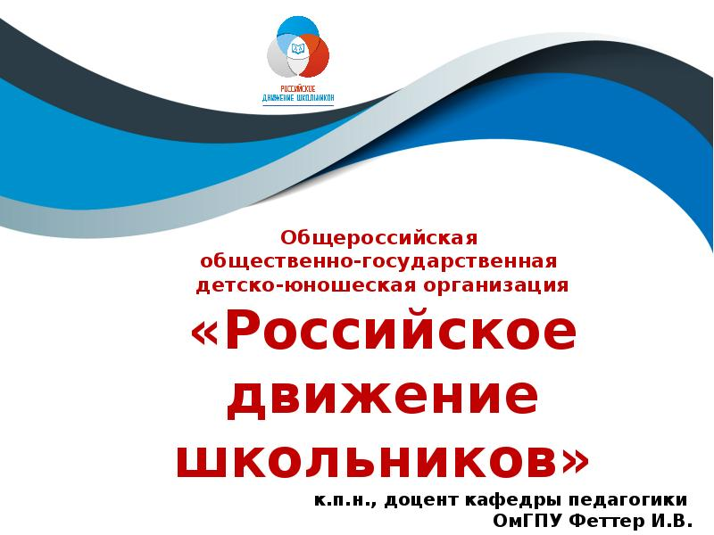

Правила написания синквейна

1 строка:
Название темы, выраженное одним словом (существительным)
2 строка:
Определение темы в двух прилагательных или причастиях
3 строка:
Три глагола, показывающее действие в рамках данной темы
4 строка:
Фраза из 4-ёх слов, показывающая отношение автора к теме
5 строка:
Завершение темы, синоним первого слова, выраженного любой частью речи

